Symbolen för tillväxt * Så ett frö……
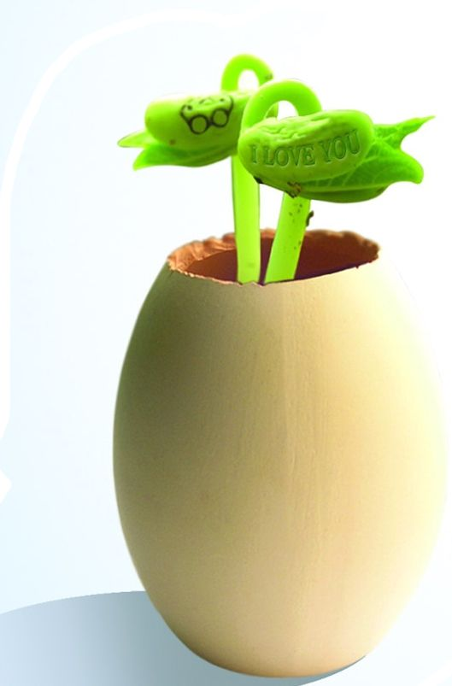 Ägget som har ett "magiskt" innehåll. Bönan växer
med inlagd logga och budskap (8 bokstäver)
The Magic Egg Genom modern laserteknik dedikerar man loggan på
ena bönbladet och budskapet på det andra.
Kundpris: för 1000 stycken, 50 kronor (hönsägg) inkl
tryck.

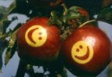 Logoäpplen med företagets logga eller budskap, som
antingen växer fram naturligt eller
Logoäpplen lasergraveras i efterhand. Vackert och rejält
packeterat och väcker garanterat till eftertanke.
Kundpris: för 500 st, 25 kronor/st i förpackning.

Blommor på Burk * Fröpåsar * Fröband * Rosor på eller i rör * Hälsningfrövykort
* Svarskort med frö * Levande plantor m m m *

Vi vill gärna dela med oss av ytterligare information och skickar gärna kontinuerligt
ut idéblad om våra produkter

Priser på övriga produkter, bilder m m får du i vändande mail om du skickar oss intresseanmälan.

Väl mött
* www.promoseeds.se *

